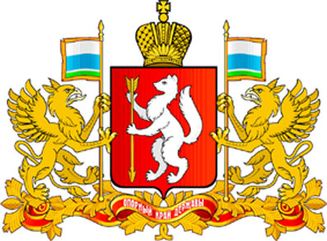

ПРАВИТЕЛЬСТВО СВЕРДЛОВСКОЙ ОБЛАСТИ

МИНИСТЕРСТВО ОБЩЕГО И ПРОФЕССИОНАЛЬНОГО ОБРАЗОВАНИЯ

СВЕРДЛОВСКОЙ ОБЛАСТИ

ПРИКАЗ

________________ № ______________

г. Екатеринбург

О внесении изменений в состав Комиссии по противодействию коррупции Министерства общего и профессионального образования Свердловской области, утвержденный приказом Министерства общего и профессионального образования Свердловской области от 23.12.2014 № 427-л

В целях реализации положений Указа Президента Российской Федерации от 11 апреля 2014 года № 226 «О Национальном плане противодействия коррупции на 2014-2015 годы», во исполнение распоряжения Губернатора Свердловской области от 02.04.2014 № 88-РГ «Об утверждении Плана работы органов государственной власти Свердловской области по противодействию коррупции на 2014-2015 годы»
ПРИКАЗЫВАЮ:
1. Внести изменения в состав Комиссии по противодействию коррупции Министерства общего и профессионального образования Свердловской области, утвержденный приказом Министерства общего и профессионального образования Свердловской области от 23.12.2014 № 427-л «О Комиссии по противодействию коррупции Министерства общего и профессионального образования Свердловской области, утвержденный приказом Министерства общего и профессионального образования Свердловской области», дополнив пунктами 8 и 9 следующего содержания:
«8. Синякова
Марина Геннадьевна – профессор кафедры акмеологии и
психологии управления Института кадрового развития менеджмента федерального государственного бюджетного образовательного учреждения высшего профессионального образования «Уральский государственный педагогический университет», доктор психологических наук, член Комиссии»

«9. Прядеин
Артем Васильевич – главный специалист планово-
финансового отдела и государственных
закупок, член Комиссии»
2. Отделу государственной службы и кадров (В.В. Пьянков) довести настоящий приказ до сведения заинтересованных лиц.
3. Контроль за исполнением настоящего приказа оставляю за собой.

Министр Ю.И. Биктуганов

